муниципальное дошкольное образовательное учреждение
«Детский сад № 65 «Калинка»
г. Волжского Волгоградской области»
(МДОУ д/с № 65)

ПРОЕКТ
«Комплексная система работы
педагогов ДОО по развитию мелкой моторики
у детей дошкольного возраста с ОВЗ»

2017

Оглавление
- Общие сведения об участниках проекта и их функции …………….…..……….3
- Паспорт проекта ……………………………………………………………….. .5
- Актуальность проекта ……………………………………………………………..7
- Цели и задачи проекта …………………………………………………………… 11
- Основные методы, формы и направления работы в рамках проекта …………. 12
- Взаимодействие в рамках проекта …………………………………………… ...13
- Ожидаемые результаты ………………………………………………………… ...16
- Срок и этапы реализации проекта …………………………………………………16
- Критерии оценки эффективности реализации проекта ….………………………17
- Механизм оценки результатов проекта ………………………………………….18
- Эффективность проекта ………………………………………………………… ..22
- Перспектива дальнейшего развития проекта ………………………………… .. . 23
- Список литературы ……………………………………………………………….. .23
- Приложение………………………………………………………………………….25

- Общие сведения об участниках проекта и их функции
Общие сведения об организации:
Юридическое  наименование  учреждения | муниципальное дошкольное образовательное учреждение  «Детский сад № 65 «Калинка»  г.Волжского Волгоградской области»  (МДОУ д/с № 65)
учредитель | Администрация городского округа-город Волжский Волгоградской области
юридический адрес | 404120, Россия, Волгоградская область, г.Волжский,  проспект им. Ленина, д.125
фактический адрес | 404120, Россия, Волгоградская область, г.Волжский,  проспект им. Ленина, д.125
Ф.И.О. руководителя | Юдина Мария Андреевна
телефон | 8(8443)27-27-22
e-mail | kalinka-65@mail.ru
Официальный сайт МДОУ | http://kalinka.edu.ru/

Дополнительные сведения о дошкольном образовательном учреждении:
Образовательная деятельность в МДОУ д/с № 65 осуществляется на основании лицензии на осуществление образовательной деятельности серия 34 ЛО 1 № 0001398, выданной Министерством образования и науки Волгоградской области 15.08.2016 г. № 584.
Медицинская деятельность в МДОУ д/с № 65 осуществляется на основании лицензии на осуществление медицинской деятельности № ЛО-34-01-003094, выданной Министерством здравоохранения Волгоградской области 10.08.2016 г.

Сведения о непосредственных участниках проекта и их функции:
№  п/п | Ф.И.О, участника проекта | Образование,  должность,  категория | Функции участника в проекте
1 | Шилова Наталья Тимофеевна  8-905-337-25-74 | Высшее педагогическое,  учитель-дефектолог  МДОУ д/с № 65  I квалификационная категория | Проводит диагностику, изучает в динамике уровень познавательного и речевого развития детей, а также результаты коррекционного воздействия, консультирует участников проекта в рамках осуществляемой деятельности.
2 | Полетаева Светлана Александровна  8-905-064-93-79 | Высшее педагогическое,  педагог-психолог  МДОУ д/с № 65  без категории | Проводит диагностику, изучает в динамике уровень развития эмоционально-волевой сферы у детей, а также результаты коррекционного воздействия, консультирует участников проекта в рамках осуществляемой деятельности.
3 | Панкратова Елена Васильевна  8-961-658-28-36 | Высшее педагогическое,  воспитатель  МДОУ д/с № 65  I квалификационная категория | Проводит диагностику, изучает в динамике уровень развития продуктивной деятельности у детей, а также результаты коррекционного воздействия, консультирует участников проекта в рамках осуществляемой деятельности.
4 | Лепёхина Ольга Николаевна  8-960-880-81-93 | Высшее педагогическое,  воспитатель  МДОУ д/с № 65  I квалификационная категория | Проводит диагностику, изучает в динамике уровень развития продуктивной деятельности у детей, а также результаты коррекционного воздействия, консультирует участников проекта в рамках осуществляемой деятельности.
5 | Саяпина Светлана Михайловна  8-906-175-51-48 | Высшее педагогическое,  воспитатель  МДОУ д/с № 65  I квалификационная категория | Проводит диагностику, изучает в динамике уровень развития продуктивной деятельности у детей, а также результаты коррекционного воздействия, консультирует участников проекта в рамках осуществляемой деятельности.
6 | Родители воспитанников |  | Являются вовлечёнными в образовательную деятельность, заинтересованными в успехах своих детей, активно сотрудничают с педагогами ДОУ.

2.Паспорт проекта

Наименование проекта | «Взаимодействие специалистов ДОО в коррекционно-развивающей работе по развитию мелкой моторики у дошкольников с ОВЗ».
Исполнители проекта | Н.Т.Шилова, учитель-дефектолог,  С.А. Полетаева, педагог-психолог,  С.М.Саяпина, воспитатель группы компенсирующей направленности,  О.Н.Лепёхина, воспитатель группы компенсирующей направленности,  Е.В.Панкратова, воспитатель группы компенсирующей направленности.
Название  образовательного  учреждения | муниципальное дошкольное образовательное учреждение «Детский сад № 65 «Калинка»  г.Волжского Волгоградской области»  (МДОУ д/с № 65)
Вид проекта | Исследовательский, практико-ориентированный, долгосрочный. Проект рассчитан на детей с ОВЗ (5-6 лет).
Срок реализации проекта | Долгосрочный – 9 месяцев  (сентябрь 2016-май 2017 г.).
Цель проекта | Выявление и создание условий, способствующих развитию мелкой моторики у дошкольников с ОВЗ.
Задачи проекта | - Создание благоприятных условий для развития мелкой моторики у детей с учётом возрастных, индивидуальных и психофизических особенностей.  - Разработать комплекс мероприятий по организации процесса развития мелкой моторики у детей дошкольного возраста.  - Развивать мелкую моторику, зрительно-моторную координацию, подвижность, гибкость пальцев рук, укреплять силу рук, способствовать развитию согласованных движений обеих рук.  - Формировать навыки речевого общения. Расширять  словарный запас у детей, развивать связную речь.  - Развитие познавательной активности, а также психических процессов: восприятия, внимания, памяти, мышления.  - Развитие детского творчества в различных видах деятельности.
Заинтересованные стороны | Дети с ОВЗ дошкольного возраста,  родители (законные представители), педагоги ДОУ.
Участники проекта | Воспитанники групп компенсирующей направленности для детей с задержкой психического развития МДОУ д/с  № 65 (возраст 5-6 лет), педагоги МДОУ д/с № 65 (учитель-дефектолог, педагог-психолог, воспитатели группы компенсирующей направленности), родители воспитанников.
Нормативно-правовое  обеспечение проекта | - Федеральный закон «Об образовании в РФ» № 273-ФЗ от 29.12.2012 г.  - Приказ Министерства образования и науки Российской Федерации от 17.10.2013 г. № 1155 «Об утверждении федерального образовательного стандарта дошкольного образования».  - Письмо Министерства образования и науки РФ от  11 марта 2016 г. № ВК-452/07 «О введении ФГОС ОВЗ».  - Конвенция ООН о правах ребёнка.  - Декларация прав ребёнка.
Основные направления  реализации проекта | - Создание развивающей предметно-пространственной среды для развития мелкой моторики у детей с ОВЗ.  2. Коррекционно - развивающие игры и упражнения по развитию мелкой моторики, реализуемые педагогами и специалистами ДОО в рамках НОД в соответствии с учебным планом АООП.  3.Коррекционно - развивающие игры и упражнения по развитию мелкой моторики, реализуемые педагогами в рамках «Коррекционного часа» во второй половине дня.  4.НОД по продуктивно-творческой деятельности.
Этапы: | I. Организационный этап  (сбор и анализ информации, подготовка к реализации проекта, создание развивающих многофункциональных пособий) с 01.09.16 по 23.09.16
Этапы: | II. Основной этап (реализация проекта)  с 24.09.16 по 07.05.17
Этапы: | III.Заключительный этап (подведение итогов)  с 10.05.2017 по 31.05.2017

Проект включает в себя комплексную систему работы по развитию мелкой моторики у детей дошкольного возраста с ОВЗ специалистов и педагогов ДОУ. В содержании работы обосновывается связь между развитием мелкой моторики и активизацией отделов головного мозга. Систематизированы принципы работы по развитию мелкой моторики у воспитанников с ОВЗ. Предлагается практический материал по организации и проведению игр и упражнений на развитие мелкой моторики. Разработаны многофункциональные игровые пособия-тренажёры для развития тонких движений пальцев рук. Создана развивающая предметно-пространственная среда для формирования мелкой моторики у детей с ОВЗ.
3. Актуальность:
С каждым годом количество детей с ограниченными возможностями здоровья становится все больше. Результаты исследований и практика свидетельствуют о том, что любой человек, имеющий дефект развития, может при соответствующих условиях стать полноценной личностью, развиваться духовно и быть полезным обществу.
Дошкольный возраст является решающим этапом в создании фундамента физического и психического здоровья ребенка.
Новые требования к качеству развивающей работы с детьми, определенные Федеральным государственным образовательным стандартом дошкольного образования, полностью соответствуют идеологии инклюзии.
В соответствии с образовательным стандартом деятельность ДОУ направлена на предоставление образовательных услуг для детей с различными стартовыми возможностями.
Дети с ограниченными возможностями здоровья - это дети, имеющие различные отклонения психического или физического плана, которые обусловливают нарушения общего развития, нуждающиеся в специальном (коррекционном) обучении и воспитании. По классификации, предложенной В.А. Лапшиным и Б.П. Пузановым, к основным категориям детей с ОВЗ относятся:
- Дети с нарушением слуха (глухие, слабослышащие, позднооглохшие);
- Дети с нарушением зрения (слепые, слабовидящие);
- Дети с нарушением речи (логопаты);
- Дети с нарушением опорно-двигательного аппарата;
- Дети с умственной отсталостью;
- Дети с задержкой психического развития;
- Дети с нарушением поведения и общения;
- Дети с комплексными нарушениями психофизического развития, с так называемыми сложными дефектами (слепоглухонемые, глухие или слепые дети с умственной отсталостью).
В нашем проекте участвовали воспитанники группы компенсирующей направленности с задержкой психического развития 1 года обучения.
В дефектологии термин «Задержка психического развития» (ЗПР) был предложен Г.Е.Сухаревой и обозначает темповое отставание развития психических процессов и незрелость эмоционально-волевой сферы у детей, которые потенциально могут быть преодолены с помощью специально организованного коррекционно-развивающего обучения и воспитания. Задержка психического развития характеризуется недостаточным уровнем развития моторики, речи, внимания, памяти, мышления, регуляции и саморегуляции поведения, примитивностью и неустойчивостью эмоций, и сопровождается специфическими трудностями в обучении. По данным Министерства образования РФ, за последние 10 лет количество детей с ЗПР увеличилось в 2 раза, и число дошкольников с ЗПР составляет приблизительно 25% от детской популяции.

Особенности развития детей дошкольного возраста,
имеющих задержку психического развития:
- Восприятие фрагментарное, замедленное, неточное.
Ребенок испытывает трудности при формировании целостных образов окружающего мира. Лучше развито зрительное восприятие, хуже – слуховое, поэтому объяснение учебного материала детям с задержкой психического развития должно сочетаться с наглядной опорой.
- Внимание неустойчивое, кратковременное, поверхностное.
Любые посторонние стимулы отвлекают ребенка и переключают внимание. Ситуации, связанные с концентрацией, сосредоточенностью на чем-либо, вызывают затруднения. В условиях переутомления и повышенного напряжения обнаруживаются признаки синдрома гиперактивности и дефицита внимания.
- Память характеризуется мозаичностью запоминания материала, слабой избирательностью, преобладанием наглядно-образной памяти над вербальной.
- Низкая мыслительная активность при воспроизведении информации.
У детей с задержкой психического развития более сохранно наглядно-действенное мышление; более нарушенным оказывается образное мышление ввиду неточности восприятия. Абстрактно-логическое мышление невозможно без помощи взрослого. Дети с ЗПР испытывают трудности с анализом и синтезом, сравнением, обобщением; не могут упорядочить события, построить умозаключение, сформулировать выводы.
- Специфика речи у детей с задержкой психического развития отличается искажением артикуляции многих звуков, нарушением слуховой дифференциации, резким ограничением словарного запаса, трудностью произвольного контроля за грамматическим оформлением речи, затруднениями построения связного высказывания, низкой речевой активностью.
- Личностная сфера у детей с задержкой психического развития характеризуется эмоциональной лабильностью, легкой сменой настроения, внушаемостью, безынициативностью, безволием, незрелостью личности в целом. Могут отмечаться аффективные реакции, агрессивность, конфликтность, повышенная тревожность. Дети с задержкой психического развития часто замкнуты, предпочитают играть в одиночку, не стремятся контактировать со сверстниками.
- Игровая деятельность детей с ЗПР отличается однообразием и стереотипностью, отсутствием развернутого сюжета, бедностью фантазии, несоблюдением игровых правил.
- Особенности моторики включают двигательную неловкость, недостаточную координацию, часто –гиперкинезы и тики. Страдает техника движений и двигательные качества (быстрота, ловкость, сила, точность, координация), выявляются недостатки психомоторики. Общая моторная неловкость и недостаточность тонкой моторики обуславливают несформированность навыков самообслуживания - многие затрудняются в использовании ложки в процессе еды, испытывают большие трудности при раздевании и особенно в одевании, в предметно-игровых действиях.
Слабо сформированы технические навыки в изобразительной деятельности, лепке, аппликации, конструировании. Многие дети не умеют правильно держать карандаш, кисточку, не регулируют силу нажима, затрудняются при пользовании ножницами. Затруднено формирование графомоторных навыков. Наиболее страдает у детей данной категории моторика кистей и пальцев рук, зрительно-двигательная координация, отмечается несогласованность, неловкость движений рук.
Отклонения в развитии моторной сферы у детей с ЗПР создают определенные трудности в учебной деятельности, особенно неблагоприятно влияют на овладение навыками письма, рисования, ручного труда, затрудняют выполнение множества бытовых и учебных действий.
Значение развития мелкой моторики
Многочисленные исследования учёных подтвердили, что уровень развития речи детей находится в прямой зависимости от степени развития тонких движений пальцев рук. Формирование речевых областей совершается под влиянием кинестетических импульсов от рук, а точнее – от пальцев (М.М.Кольцова). Если развитие движений пальцев рук соответствует возрасту, то и речевое развитие находится в пределах нормы; если развитие движений пальцев отстает, то задерживается и речевое развитие (Л.В.Фомина).
Мелкая моторика речь восприятие высшие психические функции (мышление, память, внимание).
Движения пальцев рук влияют на развитие моторной функции речи и стимулируют развитие других психических процессов: восприятия, внимания, памяти, мышления. Уровень развития мелкой моторики является одним из важных показателей готовности ребёнка к обучению в школе. Поэтому специалисты рекомендуют начинать коррекционно-развивающую работу с развития тонких движений пальцев рук.
Что же такое мелкая моторика?
Мелкая моторика – это способность человека выполнять мелкие и точные движения кистями и пальцами рук в результате взаимодействия трёх систем: нервной, мышечной, костной.
Тонкая моторика - развитие мелких мышц пальцев, способность выполнять ими тонкие координированные манипуляции малой амплитуды.
Сенсомоторная координация - согласованное действие рук и глаз. С помощью зрения ребенок изучает окружающую действительность, контролирует свои движения, благодаря чему они становятся более совершенными и точными.

Значение мелкой моторики для развития ребёнка
Упражнения по развитию мелкой моторики:
1.Повышают тонус коры головного мозга.
2.Развивают речевые центры коры головного мозга.
3.Стимулируют речевую активность ребенка.
4.Согласовывают работу понятийного и двигательного центров речи.
5.Способствуют улучшению артикуляционной моторики.
6.Развивают чувство ритма и координацию движений.
7.В ходе проведения специальных игр и упражнений развивается подвижность, гибкость пальцев рук, укрепляется сила рук, движения обеих рук становятся более согласованными, а движения пальцев - дифференцированными.
8.Подготавливают руку к письму.
9.Поднимают настроение ребенка.
Развитие навыков мелкой моторики важно ещё потому, что вся дальнейшая жизнь ребёнка требует использования точных, координированных движений руки и пальцев, которые необходимы для одевания, рисования, письма, а также выполнения множества разнообразных бытовых и учебных действий.
Ребенок с ограниченными возможностями здоровья нуждается в особом подходе. Чтобы эффективно управлять формированием его личности необходимо использовать современные образовательные технологии. Одним из ведущих видов деятельности ребёнка дошкольного возраста является игра. Поэтому использование игровых технологий в коррекционно-развивающей работе по развитию мелкой моторики позволит обеспечить в процессе обучения и воспитания положительную мотивацию у дошкольников, повысить их познавательную активность.
Игры и упражнения по развитию тонких движений пальцев рук (пальчиковая гимнастика, массажи ладоней и пальцев рук с помощью разнообразного материала) относятся к здоровьесберегающим технологиям, направленным на сохранение, поддержание и стимулирование здоровья детей, на повышение уровня психического и социального здоровья воспитанников.

Исходя из актуальности выбранной темы, нами была определена проблема: выявление и создание условий для обеспечения эффективности работы по развитию мелкой моторики у дошкольников с ОВЗ.
В качестве гипотезы было выдвинуто предположение о том, что систематическая и целенаправленная работа по развитию мелкой моторики у детей, основанная на комплексном подходе специалистов ДОО, окажет положительное влияние на развитие ребёнка в целом, будет стимулировать речевую активность, а также способствовать развитию психических процессов (восприятия, внимания, памяти, мышления).
Исходя из актуальности данной проблемы нами были определены основные принципы построения коррекционно-развивающей работы по развитию мелкой моторики:

Принцип наглядности | Для повышения результативности обучения вся коррекционная работа строится с опорой на наглядность. Дополнительным является задействование различных анализаторов.
Принцип динамичности | Использование в коррекционно-развивающей работе различных видов деятельности.
Принцип доступности и посильности | Построение коррекционно-развивающей работы с учётом возрастных, индивидуальных, психофизических особенностей детей, подбор материала по принципу от простого к сложному, с постепенным усложнением заданий. Недопустимо переутомление ребенка, которое также может привести к негативным проявлениям.
Принцип систематичности и последовательности | Построение коррекционно-развивающей работы в чёткой логической последовательности, с опорой на ранее полученные знания у детей, в поэтапной подаче материала в соответствии с планом проектной деятельности.
Принцип развивающего обучения | Все элементы педагогического процесса направлены на всестороннее развитие и воспитание детей с ОВЗ.
Принцип психологической комфортности | Все упражнения пальчиковой гимнастики должны проводиться по желанию ребенка, на положительном эмоциональном фоне, любое достижение малыша должно быть замечено и положительно оценено взрослым.

Вид проекта: Исследовательский, практико-ориентированный, долгосрочный.
Срок реализации проекта: Долгосрочный – 9 месяцев (сентябрь 2016-май 2017г.).

4. Цели и задачи проекта.
Основная цель: Выявление и создание условий, способствующих развитию мелкой моторики у дошкольников с ОВЗ.
Задачи:
Коррекционно-образовательные:
- Формировать навыки речевого общения. Расширять словарный запас у детей, развивать связную речь.
- Создание благоприятных условий для развития мелкой моторики у детей с учётом возрастных, индивидуальных и психофизических особенностей.
- Разработать комплекс мероприятий по организации процесса развития мелкой моторики у детей дошкольного возраста.
- Развивать мелкую моторику, зрительно-моторную координацию, подвижность, гибкость пальцев рук, укреплять силу рук, способствовать развитию согласованных движений обеих рук.
- Развивать познавательную активность в процессе работы над мелкой моторикой, способствовать развитию у детей психических процессов: восприятия, внимания, памяти, мышления.
- Развитие детского творчества в различных видах деятельности.
- На основе изученных литературных источников, практического опыта сформировать рекомендации по эффективному использованию упражнений и игр, направленных на развитие мелкой моторики у дошкольников с ОВЗ.

5.Основные методы, формы и направления работы в рамках проекта.

В основу работы положен комплексно-тематический метод в сочетании с наглядными и игровыми приемами, что способствует поддержанию интереса и внимания, а также положительного эмоционального фона на занятии.

Методы и приёмы работы:

Методы | Приёмы
Наглядные методы | Показ иллюстраций, предметных и сюжетных картин, игровых развивающих пособий, мелкого бросового, природного материала, использование демонстрационного материала к занятиям, показ готового образца в продуктивных видах деятельности.
Словесно-  Практические | Показ и выполнение детьми пальчиковой гимнастики и речедвигательных упражнений, работа детей с многофункциональными пособиями-тренажёрами по развитию мелкой моторики, выполнение детьми работ в рамках образовательной области «Художественно-эстетическое развитие» (лепка, аппликация, рисование, конструирование), задействование различных видов анализаторов (зрительный, слуховой, тактильный).
Игровые методы | Повышают у детей интерес к содержанию обучения, обеспечивают связь познавательной деятельности с игровой:  - обыгрывание той или иной ситуации;  - использование сюрпризного момента, прием неожиданного появления игрушек, сказочных героев;  - решение маленьких «проблем», возникающих у игрушек, сказочных героев.

Формы работы:
- Фронтальная образовательная деятельность.
- Подгрупповая образовательная деятельность.
- Малоподгрупповая образовательная деятельность.
- Индивидуальная образовательная деятельность.

Основные направления реализации проекта:

- Создание развивающей предметно-пространственной среды для развития мелкой моторики у детей с ОВЗ.
2. Коррекционно - развивающие игры и упражнения по развитию мелкой моторики, реализуемые педагогами и специалистами ДОО в рамках НОД в соответствии с учебным планом АООП .
3. Коррекционно - развивающие игры и упражнения по развитию мелкой
моторики, реализуемые педагогами в рамках «Коррекционного часа» во
второй половине дня.
- НОД по продуктивно-творческой деятельности.

6. Взаимодействие в рамках проекта.
Участники проекта:
- Дети дошкольного возраста (5-6 лет) с задержкой психического развития
- учитель-дефектолог
- педагог-психолог
- воспитатели группы компенсирующей направленности
- родители воспитанников

Проект рассчитан на совместную деятельность детей, специалистов ДОО (учителя-дефектолога и педагога-психолога), воспитателей групп компенсирующей направленности, а также родителей воспитанников.
Взаимосвязь педагогов ДОУ в коррекционно-развивающей работе по развитию мелкой моторики у дошкольников с ОВЗ

Тематическое планирование коррекционно-развивающей работы по развитию мелкой моторики у детей с ЗПР
Лексические темы |  | Учитель-дефектолог | Педагог-психолог | Воспитатели
Игрушки |  | Пальчиковая гимнастика «Игрушки»  Игры с крышками «Юла», «Пирамида»  Разрезные картинки «Игрушки»  Мягкий конструктор  Конструирование из цветных палочек Кюизенера  Графические упражнения: «Обведи по точкам, «Дорисуй половинку», штриховки | Комплекс упражнений с карандашами.  - Пособие из ковролина: «Укрась матрёшку».  - Пособие из цветной пористой резины: игра с пластилином «Мячик».  Сенсорная коробка: «Найди игрушки». | НОД (лепка) «Пирамида»  НОД (рисование, гуашь) «Клоун и кукла»  НОД (аппликация) «Мои любимые игрушки» (Цветная бумага. Аппликация из вырезанных частей предмета.)  Пальчиковая гимнастика «Игрушки»  Дидактическая игра «Чудесный мешочек»  Игры с мозаикой
Лексические темы | Учитель-дефектолог |  | Педагог-психолог | Воспитатели
Осень | Пальчиковая гимнастика «По грибы», «Ягоды»  Игра с крышками, пластилином «Мухомор».  Разрезные картинки «Ягоды»  «Продолжи ряд» (чередование грибов, ягод)  Конструирование из счетных палочек «Гриб»  Конструирование на математическом планшете «Гриб».  Графическое упражнение: «Обведи по точкам, «Дорисуй половинку» |  | Комплекс упражнений с орехами, шишками, каштанами.  Пособие из цветной пористой резины: игра с пластилином «Мухомор».  Пособие из цветной пористой резины: игра с пластилином «Варенье».  Пособие из ковролина: «Ёжику помогай, съедобные грибы собирай». | НОД (лепка) «Солнце в тучах» (налеп из пластилина)  НОД (рисование) «Разноцветная осень» (акварель)  НОД (аппликация) «Под грибом»  Пальчиковая гимнастика «Осень»  Дидактическое упражнение «Выложи солнышко, листик» (конструирование из геометрических фигур)  Игра малой подвижности «Листья осенние»
Деревья | Пальчиковая гимнастика «В лесу»  Конструирование из цветных палочек Кюизенера «Ёлка», «Дуб».  Сортировка плодов: каштаны, жёлуди, орехи, шишки.  Шнуровка «Деревья»  Игра с прищепками «Ёлочка»  Игры с природным материалом: «С какого дерева листья?», «Ветки и детки»  Игра с крышками «Ель»  Графическое упражнение: «Дорисуй иголки», «Проведи дорожки», «Дорисуй листочки». |  | Комплекс упражнений с орехами, шишками, каштанами.  Конструирование из цветных палочек Кюизенера «Ёль», «Дерево».  Пособие из цветной пористой резины: игра с прищепками «Ёлочка».  Игры с природным материалом: «Деревья, плоды, листья», «Деревья и листья». | НОД (лепка) «Осенний листик» (налеп из пластилина)  НОД (рисование) «Осеннее дерево» (Акварель, ватные палочки.)  НОД (аппликация) «Осенний букет» (Цветная бумага и ветки деревьев. Икебана.)  Пальчиковая гимнастика «Осинка»  Дидактическая игра «Посчитай-ка» (счет желудей до 5-ти)  Дидактическое упражнение «Выложи елочку, листик» (по образцу из счетных палочек)
Овощи | Пальчиковая гимнастика «Овощи»  Шнуровка «На грядке»  Игра с прищепками «Морковь», «Лук», «Свёкла», «Репка»  Разрезные картинки «Овощи»  Нанизывание бус (овощи)  «Продолжи ряд» (чередование овощей)  «Угадай на ощупь»  Конструирование на Математическом планшете  Обведение по трафарету, штриховка овощей |  | Комплекс упражнений с карандашами.  Игра и пластилином с прищепками «Морковь».  Игра с «чудесным мешочком»: «Назови овощ».  Пособие из ковролина: «Собираем овощи». | НОД (лепка) «Овощи»  НОД (рисование) «Натюрморт с овощами» (рисование восковыми мелками)  НОД (аппликация) «Овощи в корзинке»  Пальчиковая гимнастика «Огород»  Дидактическая игра «Собери овощи в корзинку»  Дидактическое упражнение «Выложи морковку» (по образцу из счетных палочек)
Фрукты | Пальчиковая гимнастика «Фрукты»  Шнуровка «Чудо-дерево»  Игра с крышками, пластилином «Яблоня».  Разрезные картинки «Фрукты»  Нанизывание бус (Фрукты)  «Продолжи ряд» (чередование фруктов)  «Угадай на ощупь»  Конструирование на Математическом планшете «Яблоко», «Вишня»  Штриховка фруктов, «Дорисуй половинку» |  | Комплекс упражнений с массажными мячиками.  Пособие из цветной пористой резины: игра с пластилином «Яблоки на яблоне».  Игра с «чудесным мешочком»: «Назови фрукт».  Пособие из ковролина: «Собираем фрукты в корзинку». | НОД (лепка) «Фрукты»  НОД (рисование) «Фрукты» (рисование гуашью)  НОД (аппликация) «Груша» (Фреска. Пшенная крупа.)  Пальчиковая гимнастика «Апельсин»  Дидактическая игра «Собери фрукты в корзинку»  Разрезные картинки по теме «Фрукты»
Посуда | - Пальчиковая гимнастика «Помощники»  - «Собери целое из частей»  - Конструирование «Чашка», «Чайник» из цветных палочек Кюизенера  - «Укрась чашку» (составление орнамента).  - Найди блюдца к чашкам  - «Дорисуй недостающую деталь»  - «Штриховка», обведение по точкам |  | Комплекс упражнений с массажными мячиками.  - Пособие из ковролина: «Укрась чайник» (составление орнамента).  Конструирование из цветных палочек Кюизенера: «Супница», «Миска» и др.  Пособие из цветной пористой резины: «Найди крышку для кастрюли». | НОД (лепка) «Чашка и блюдце»  НОД (аппликация) «Украшение на скатерти»  НОД (рисование) «Чайный сервиз» (гуашь)  Пальчиковая гимнастика «Маша кашу наварила…»  Дидактическая игра «Накрой стол к обеду» (посуда для кукол)  Дидактическое упражнение: «Выкладывание по контуру» (цветные скрепки)  Дидактическая игра «Волшебные тарелочки»
Одежда | - Пальчиковая гимнастика: «Стирка», «Рукавички», «Рубашка».  - Конструирование из счётных палочек «Юбка», «Брюки», «Шорты».  - «Укрась варежки» (орнамент из геометрических фигур)  Деревянные игрушки «Одень мишек на прогулку»  - Плоскостные игрушки: «Одень Ваню и Таню» (по сезону).  - Графическое упражнение: «Дорисуй недостающую деталь»,  штриховка, обведение по точкам. |  | Комплекс упражнений с резиночками.  Пособие из ковролина: «Украшаем рубашку».  Пособие из ковролина: «Оденем куклу на прогулку».  Конструирование из цветных палочек Кюизенера: «Свитер», «Брюки», «Юбка», «Футболка». | НОД (лепка) «Девочка в платье» (Лепка из пластилина с использованием природного материала.)  НОД (аппликация) «Одежда для Вани и Мани» (Аппликация из ткани.)  НОД (рисование) «Шапка и варежки» (Декоративное рисование гуашью)  Пальчиковая гимнастика «Варежка»  Дидактическое упражнение: «Оденем куклу Аню на прогулку»  Шнуровальный планшет «Учимся шнуровать»
Мебель | Пальчиковая гимнастика: «Мебель», «Стул», «Стол», «Кровать».  Конструирование из счётных палочек, из цветных палочек Кюизенера, деревянного конструктора по теме «Мебель».  Разрезные картинки по теме.  Графическое упражнение: «Дорисуй недостающую деталь», обведение по точкам. |  | Комплекс упражнений с резиночками.  Пособие «Собери целое из частей».  Конструирование из Блоков Дьенеша предметов мебели: «Мебель для матрёшек».  Конструирование из цветных палочек Кюизенера: «Стол», «Стул», «Диван», «Кровать». | НОД (лепка) «Стол и стул» (налеп из пластилина)  НОД (конструирование из строительного материала) «Мебель для куклы Кати»  НОД (рисование) «Ковер» (Декоративное рисование фломастерами)  Пальчиковая гимнастика «Мебельный магазин»  Разрезные картинки по теме «Мебель»
Транспорт | Пальчиковая гимнастика: «Путешествие», «Грузовик».  Конструирование «Паровоз»  Конструирование из мягкого конструктора «Грузовик»  Разрезные картинки по теме из 4, 5 частей  Собери картинку из кубиков (6, 9 штук) «Виды транспорта»  Графическое упражнение: «Дорисуй недостающую деталь», обведение по точкам. |  | Комплекс игр со счётными палочками и крышками: «Автомобиль», «Самолёт», «Пароход».  Набор геометрических фигур (аналог пособия «Фонарики» В.В.Воскобовича): «Собери по схеме».  Конструирование из Блоков Дьенеша и цветных палочек Кюизенера: «Машины специального назначения».  Пособие «Собери целое из частей». | НОД (лепка) «Лодка с веслами»  НОД (конструирование из конструктора «Лего») «Автомобиль»  НОД (рисование) «Пароход» (акварель и восковые мелки)  Пальчиковая гимнастика «Автобус»  Шнуровальный планшет: «Кораблик»  Дидактическая игра: «Разноцветные автомобили»
Животные | Пальчиковая гимнастика: «Животные», «Медвежата», «Ёжики»  Разрезные картинки по теме «Животные» из 4, 5 частей  Собери картинку из кубиков (6, 9 штук) «Домашние и дикие животные»  Конструирование на ковролине «Притворщик» (с опорой на схему): «Медведь», «Мышка», «Заяц».  Конструирование из цветных палочек Кюизенера «Дикие животные»  Графические упражнения: «Дорисуй недостающую деталь», обведение по точкам.  Конструирование из геометрических фигур «Танграм»: |  | Сенсорная коробка: «Дикие животные», «Домашние животные».  Пособие «Собери целое из частей».  Конструирование из Блоков Дьенеша и цветных палочек Кюизенера: «Медведь», «Заяц», «Кот», «Лошадь».  Набор геометрических фигур (аналог пособия «Фонарики» В.В.Воскобовича): «Собери по схеме».  Конструирование из деталей счётного материала (геометрические фигуры): «Лиса». | НОД (лепка) «Зайчик» (Лепка из пластилина с использованием природного материала)  НОД (аппликация) «Черепаха» (Цветная бумага и салфетки)  НОД (рисование) «Козленок» (Штриховка-«петелька» фломастерами)  Пальчиковая гимнастика «Барашек», «Белочка».  Пальчиковый театр «Теремок»  Дидактическое упражнение: «Выложи мишку, зайчика и т.д.» (конструирование из геометрических фигур)
Птицы | Пальчиковая гимнастика «Кормушка», «Скворец»  Разрезные картинки по теме «Птицы» из 4, 5 частей  Графические упражнения: «Дорисуй недостающую деталь», обведение по точкам  Конструирование из геометрических фигур «Танграм»: «Ворона», «Лебедь».  Конструирование на ковролине «Притворщик» (с опорой на схему): |  | Комплекс упражнений с фасолью: «Покормим птиц».  Сенсорная коробка: «Найди птиц».  Пособие «Собери целое из частей».  Конструирование из Блоков Дьенеша и цветных палочек Кюизенера: «Птичий двор».  Конструирование из деталей счётного материала (геометрические фигуры): «Ворона». | НОД (лепка) «Воробей» (Лепка из пластилина с использованием природного материала)  НОД (аппликация) «Ворона» (Журнальная бумага)  НОД (рисование) «Голубь» (Обводка цветными карандашами)  Пальчиковая гимнастика «Воробей»  Дидактическое упражнение: «Выложи по контуру птицу» (фасоль)  Разрезные картинки по теме «Птицы»
Связь проекта с Программой воспитания и обучения дошкольников:
Работа по развитию мелкой моторики рук проводилась педагогами ежедневно
(5 раз в неделю) в соответствии с календарно-тематическим планом занятий по программе воспитания и обучения «Подготовка к школе детей с задержкой психического развития» под редакцией С.Г.Шевченко.

7. Ожидаемые результаты от реализации проекта:

- Развитие подвижности, гибкости и силы пальцев рук, зрительно-моторной координации, развитие согласованных движений обеих рук.
- Повышение речевой активности детей, расширение словарного запаса.
- Активизация познавательного интереса, развитие устойчивости и концентрации внимания, увеличение объёма памяти.
- Развитие представлений об окружающем мире.
- Пополнение предметно-окружающей среды;
- Обогащение родительского опыта в воспитании детей.

- Сроки и этапы реализации проекта:
Организационный этап  01.09.16 по 23.09.16  (разработка проекта,  сбор и анализ информации, подготовка к реализации проекта) | - 1. Определение темы работы, постановка цели, подбор информации по проекту.  - 2. Изучение психолого-педагогической литературы, интернет-ресурсов.  - 3.Составление плана работы.  - 4.Подбор диагностических методик и проведение мониторинга для выявления уровня сформированности мелкой моторики у детей 5-6 лет в начале учебного года.  - 5.Выбор необходимого материала для изготовления наглядного и дидактического материала по теме проекта (совместно со всеми участниками проекта – воспитателями, родителями и детьми).  - 6.Разработка и изготовление многофункциональных развивающих игровых пособий.  - 7.Оформление стенда «Пальчиковые игры – полезно и весело!».  8.Разработка буклетов для родителей: «Дома не скучаем – ручки развиваем».
Основной этап  с 24.09.16 по 07.05.17  (реализация проекта) | 1.Проведение коррекционно - развивающих игр и упражнений по развитию мелкой моторики, реализуемые педагогами и специалистами ДОО в рамках НОД в соответствии с учебным планом АООП.  2. Проведение коррекционно - развивающих игр и упражнения по развитию мелкой моторики, реализуемые педагогами в рамках «Коррекционного часа» во второй половине дня.  3.Проведение НОД по продуктивно-творческой деятельности.  4.Применение многофункциональных развивающих пособий в свободной деятельности детей.  5.Взаимодействие воспитателей, дефектолога и психолога с родителями. Разработка рекомендаций по развитию мелкой моторики у дошкольников с ОВЗ.
Завершающий этап  (подведение итогов)  с 10.05.16 по 31.05.16 | 1. Проведение мониторинга уровня развития мелкой моторики детей на конец учебного года.  2.Выставка детских работ «Город мастеров»  3.Анализ полученных результатов.  4.Презентация проекта для педагогов.

9. Критерии оценки эффективности реализации проекта:
- Развитие свойств мелкой моторики у детей: произвольности, координации, точности движений пальцев рук.
- Повышение познавательной активности, а также психических процессов: восприятия, внимания, памяти, мышления.
- Совершенствование навыков речевого общения.
- Обогащение и активизация словаря.
- Улучшение качества навыков продуктивной деятельности.
- Создание в группе предметно-развивающей среды, способствующей развитию познавательной сферы детей.
- Активное участие детей и родителей в различных видах образовательной деятельности.

10. Механизм оценки результатов.
Диагностика особенностей развития мелкой моторики у детей 5-6 лет с ЗПР.
Исследование мелкой моторики проводилось в двух группах одного возраста. Обследовано 30 детей 5-6 лет, имеющих задержку психического развития. Исследование включало выполнение последовательных экспериментальных заданий и проводилось в индивидуальной форме и малыми подгруппами («пальчиковый» блок упражнений). Все упражнения выполнялись после показа.
Для выявления уровня развития мелкой моторики нами применялись следующие диагностические методики:

Критерии мелкой моторики |  | Показатели | Оценка результатов
Произвольность  Задания:  1.Ребенку предлагается положить перед собой руки – одна сжата в кулак, а другая – распрямлена, затем он должен одновременно изменять положение обеих кистей (медленно)  2.Держа ладони на поверхности стола, разъединить пальцы, соединить вместе (5—6 раз).  3.Сложить пальцы в кольцо - раскрыть ладонь (5—6 раз).  4.Попеременно соединять все пальцы руки с большим, сначала правой руки, затем левой, затем обеих рук одновременно (для дошкольников провести в виде игрового упражнения «Здравствуй, пальчик»).  5. На обеих руках одновременно показать «Козу» (5— 6 раз). |  | 1. Плавное, точное и одновременное выполнение проб.  2. Напряженность, скованность или вялость мышц рук.  3. Нарушение темпа выполнения движений (не под счет).  4. Наличие сопутствующих движений.  5. Признаки утомляемости.  6. Невыполнение. | 1 балл – с заданием справился;  0 баллов – с заданием не справился;  0,5 баллов – справился с помощью взрослого.
Координация движений | Кинестетический праксис  Задания:  «Кошечка» (средний и безымянный пальцы упираются в большой. Указательный и мизинец подняты вверх);  «Флажок» (четыре пальца – указательный, средний, безымянный и мизинец – вместе, а большой палец опущен вниз, тыльная сторона ладони к себе);  Упражнение «Вилка» показать одновременно на двух руках. | 1 . Нарушение темпа выполнения движений.  2. Напряженность или вялость мышц руки.  3. Неправильное расположение позы в пространстве, неточность выполнения.  4. Зеркальное воспроизведение позы.  5. Затруднения в подборе нужных движений (помогает другой рукой, ошибается).  6. Невыполнение. | 1 балл – с заданием справился;  0 баллов – с заданием не справился;  0,5 баллов – справился с помощью взрослого.
Координация движений | Динамическая (кинетическая) координация движений  Задания:  Кулак – ребро – ладонь (сначала правая, потом левая). Вначале показать ребенку, как выполнить это упражнение вместе со взрослым. Когда ребёнок запомнит последовательность, он выполняет упражнение под счёт 1, 2, 3.  Предложить ребенку положить перед собой руки – одна сжата в кулак, а другая – распрямлена, затем он должен одновременно изменять положение обеих кистей (медленно). | 1. Плавность перехода к другому движению.  2. Одновременное изменение положения обеих рук.  3. Затруднения в переключении с одного движения к другому.  4. Напряженность, скованность или вялость мышц рук.  5. Воспроизведение позы только одной рукой.  6. Ритмичность выполнения пробы под счет. | 1 балл – с заданием справился;  0 баллов – с заданием не справился;  0,5 баллов – справился с помощью взрослого.
Координация движений | Зрительно-моторная координация  Задания:  Вырезание ножницами.  (по В.Мытацину).  Графические пробы:  – зубчики (на нелинованном листе) 20 сек. на пробу;  – заборчик;  – дом – башня (зубчик-заборчик).  Сгибание листа бумаги пополам. | 1. Равномерность нажима.  2. Напряженность или вялость мышц руки.  3. Наличие «дрожащих», прерывистых, ломаных линий.  4. Точность в отображении конфигурации элементов узора (величина, ритм, стройность).  5. Неправильное положение пальцев или руки.  6. Неправильное движение кисти руки.  7. Активное поворачивание листа бумаги.  8. Ловкость. | 1 балл – с заданием справился;  0 баллов – с заданием не справился;  0,5 баллов – справился с помощью взрослого.
Точность | Методика «Дорожки».  (по Л.А. Венгеру).  Методика позволяет определить уровень развития точности движений, степень подготовленности руки к овладению письмом, сформированность внимания и контроля за собственными действиями.  Инструкция для ребенка: “Здесь нарисованы машинки и дорожки с домиками. Попробуй соединить линией машину с домиком, не отрывая карандаш и не съезжая с дорожки”. | 1. Наличие выходов за пределы «дорожки».  2. Отрывание карандаша от листа бумаги.  3. Равномерный нажим.  4. Многократное проведение по одному и тому же месту.  5. Активное поворачивание листа бумаги.  6. Неправильное положение пальцев или руки.  7. Линии ровные, не дрожащие.  8. Уверенная работа с карандашом. | Высокий уровень - выходы за пределы дорожки отсутствуют, карандаш отрывается от листа не более 3 раз;  Низкий уровень– три и более выходов за пределы “дорожки”, неровная, дрожащая линия, очень слабая, почти невидимая, или линия с очень сильным нажимом, рвущим бумагу, многократное проведение по одному и тому же месту рисунка.
Критерии оценки:
После подсчета баллов определили уровень развития координации движений пальцев и рук в целом:
0 - 3 балла – низкий уровень;
3,5 – 7,5 баллов – средний уровень;
8 – 10 баллов – высокий уровень.
В сводную диаграмму вносятся результаты уровня развития координации.

Результаты диагностического обследования в начале учебного года:
Диагностическое обследование детей на начало учебного года выявило следующие недостатки:
При выполнении графических проб наблюдается неправильное положение карандаша в руке, неравномерный нажим, повторное обведение. Активное поворачивание листа бумаги при выполнении заданий является признаком недостаточной работы пальцев рук. У большей части детей движения пальцев рук нескоординированные, неловкие.
В ходе воспроизведения пробы «Кулак-ладонь-ребро» выявляется нарушение ритма (при выполнении под счет) и пропуск элементов задания. Наблюдается резкий переход к новому движению.
В процессе вырезания ножницами наблюдается быстрая утомляемость, неточность движений и напряженность мышц пальцев рук. Вырезанный предмет весь измятый, отличается от оригинала и имеет много «зазубрин».
Зрительно-моторная координация: низкий уровень - 11 детей- 36,7%, ниже среднего – 9 детей - 30%, средний - 10 детей - 33,3%.
Методика «Дорожки» на начало учебного года выявила, что у 93,3% (28 обследованных детей) низкий уровень развития точности движений пальцев рук. При рисовании дорожек дети часто отрывали карандаш, не могли правильно провести линию, несколько раз проводили по одному и тому же месту карандашом, один ребёнок с заданием с помощью педагога (пришлось выполнять способом «рука в руке»).
Всего 6,7% (2 детей) соответствуют высокому уровню.
Количественные показатели результатов сводной диагностики особенностей развития мелкой моторики рук на начало учебного года представлены в рисунке 1, на конец учебного года - рисунок 2.

Все данные указаны в процентном соотношении.

Результаты диагностического обследования в конце учебного года:

На конец учебного года диагностика показала следующие результаты:
40% (12 детей) показали высокий результат точности выполнения движений, при выполнении работы ребята ориентируются на внешние условия, 60% (18 детей) - низкие показатели.
У 46,7% (14 испытуемых) определена умеренно развитая произвольность регулирования движений средний уровень, 33,3% (10 детей) показали результаты ниже среднего. У 27 % (6 детей) неизменно низкий результат в силу слабой посещаемости и индивидуальных особенностей здоровья.
Показатель уровня координации движений пальцев и рук. Обследование координации движений пальцев и рук показало следующие результаты:
43,3% (13 обследованных) имеют низкий уровень развития мелкой моторики, 36,6% (11 детей) - ниже среднего, 20 % - (6 человек) - средний уровень. Высокий уровень развития мелкой моторики отсутствует.

11. Эффективность проекта.

Результаты итоговых срезов по выявлению уровня развития мелкой моторики у детей 5-6 лет свидетельствуют о положительном влиянии разработанной и примененной комплексной систематизированной работы учителя-дефектолога, педагога-психолога и воспитателей.
Анализ результатов показал, что уровень развития мелкой моторики у детей значительно повысился:
- дети научились координировать движения пальцев и кистей рук, производить их более синхронно и слаженно, в нужном темпе;
- значительно улучшилась кинетическая основа движений мелкой моторики рук детей: они научились легко и быстро менять движения кистей и пальцев рук по образцу;
- гораздо меньше стало неточных движений;
- движения мелкой моторики стали более автоматизированными;
- дети научились правильно распределять мышечную активность;
- повысился познавательный интерес у дошкольников;
- увеличилась концентрация зрительного и слухового внимания, объёма памяти;
- увеличилась работоспособность на занятиях;
- пополнился словарный запас, формированию навыков речевого общения;
- повысилось качество навыков продуктивной деятельности;
- появился положительный эмоциональный настрой, обеспечивающий
психологическое благополучие детей;
- пополнилась предметно-развивающей среда групп многофункциональными
игровыми пособиями, играми-тренажёрами для развития мелкой моторики рук.

Результаты проведенного исследования подтвердили гипотезу о том, что систематическая и целенаправленная работа по развитию мелкой моторики у детей, основанная на комплексном подходе специалистов ДОО, окажет положительное влияние на развитие ребёнка в целом, будет стимулировать речевую активность, а также способствовать развитию психических процессов (восприятия, внимания, памяти, мышления).

Практическая значимость проекта заключается в следующем:
1. Каждым специалистом представлен систематизированный материал по развитию мелкой моторики (упражнения, игры) в рамках лексических тем.
2.Разработаны игровые многофункциональные пособия-тренажёры по развитию тонких движений пальцев рук, позволяющие задействовать различные виды анализаторов.
3. Подготовлены рекомендации для родителей по развитию мелкой моторики у дошкольников с ОВЗ (буклеты, стенды), проведены мастер-классы специалистами ДОУ в рамках родительского клуба «Я-родитель».

12. Перспектива дальнейшего развития проекта.
1. Систематическая и целенаправленная работа по развитию мелкой моторики у детей, основанная на комплексном подходе специалистов ДОО, может применяться в работе с различными категориями детей с ОВЗ.
2. Данная система работы по развитию мелкой моторики может применяться педагогами ДОУ в рамках сотрудничества и обмена опытом работы на городских методических объединениях.
3. Для распространения результатов проекта педагоги принимают участие в международных и всероссийских педагогических фестивалях.
4. С целью продолжения проекта планируется пополнение предметно-развивающей среды новыми многофункциональными играми, пособиями, способствующих совершенствованию развитию мелкой моторики у детей.

13. Список литературы.
1. Аксeнoвa М. Рaзвитиe тoнких движeний пaльцeв рук у дeтeй с нaрушeниeм рeчи // Дoшкoльнoe вoспитaниe. - 2010. - №8. - С. 62-65.
2. Антакова-Фомина Л.В. Стимуляция развития речи у детей раннего возраста путем тренировки движений пальцев рук» // Тез. Докл. 24-го Всесоюз. Совещ. по проблемам ВНД). - М.: Просвещение, 1974. - С. 12-25.
3. Белая А.Е. Пальчиковые игры для развития речи дошкольников. - М.: Астрель, 2009. - 143 с.
4. Бернштейн Н.А. Физиология движений и активность. - М.: Академия, 2010. - 284 с.
5. Большой психологический словарь / Под ред. Б.Г. Мещерякова, В.П. Зинченко. - М.: Владос, 2011. - 672 с.
6. Борисенко М.Г. Наши пальчики играют. - Екатеринбург: Паритет, 2005.- 204 с.
7. Гаврина С.Е. Развиваем руки - чтоб учиться и писать, и красиво рисовать. - Ярославль: Академия развития, 2012. - 165 с.
8. Гaлянт И. Пaльчикoвыe игры // Дoшкoльнoe вoспитaниe. - 2011.- №1.- С. 50-53.
9. Ильин Е.П. Психомоторика. - М.: Владос, 2010. - 326 с.
10. Кольцова М.М. Двигательная активность и развитие функций мозга ребенка. - М.: Просвещение, 1973. - 228 с.
11. Крaсильникoвa Н.A. Игры для рaзвития мeлкoй мoтoрики у дeтeй с тяжeлыми нaрушeниями рeчи. - М.: Владос, 2011. - 237 с.
12. Крупенчук О.И. Пальчиковые игры. СПБ.: Литера, 2005. - 220 с.
13. Крупeнчук O.И. Систeмa рaбoты пo рaзвитию мeлкoй мoтoрики у дeтeй с рeчeвoй пaтoлoгиeй. - М.: Литера, 2008. - 218 с.
14. Леонтьев А.Н. Психическое развитие ребенка в дошкольном возрасте. - М.: Академический проект, 2010. - 453 с.
15. Маханева М.Д. Воспитание здорового ребенка: пособие для практических работников детских дошкольных учреждений. - М.: Мозаика-Синтез, 2008. - 108 с.
16. Мoисeeвa Л.O пoдгoтoвкe руки к письму // Дoшкoльнoe вoспитaниe. - 2012. - № 12. - С. 33-44.
17. Нoвикoвa E.В. Кaк пoдгoтoвить руку рeбенкa к письму: кoмплeкс упрaжнeний для трeнингa мышц рук у дeтeй. - М.: Гнoм и Д, 2010. - 40 с.
18. Нугаева Р.Р. Связь мелкой моторики с игровой деятельностью и ее влияние на развитие личности дошкольника // Молодой ученый. - 2013. - №7. - С. 401-404.
19. Плутaeвa E. Рaзвитиe мeлкoй мoтoрики у дeтeй 2-4 лeт // Дoшкoльнoe вoспитaниe. - 2011. - № 3. - С. 28-35
20. Приказ Министерства образования и науки Российской Федерации от 23 ноября 2009 г. № 655 «Об утверждении и введении в действие федеральных государственных требований к структуре основной общеобразовательной программы дошкольного образования» // Российская газета - Федеральный выпуск № 5125 от 5 марта 2010 г.
21. Прищепа С. Мелкая моторика в психофизическом развитии дошкольников //Дошкольное воспитание. - 2011. - № 1. - С.60-61.
22. Программа воспитания и обучения «Подготовка к школе детей с задержкой психического развития» под редакцией С.Г.Шевченко, М., «Школьная пресса», 2003.
23. Рожков О.П., Дворова И.П. Упражнения и занятия по сенсорно-моторному воспитанию детей 2-4-го года жизни: Метод. рекомендации. - М.: Мозаика-Синтез, 2012. - 226 с.
24. Савина Л.П. Пальчиковая гимнастика для развития речи дошкольников. - М.: Родничок, 2012. - 185 с.
25. Свeтлoвa И.E. Рaзвивaeм мeлкую мoтoрику и кooрдинaцию движeний рук. - М.: Детство-пресс, 2012. - 71 с.
26. Смирнова Е.А. Система развития мелкой моторики у детей дошкольного возраста. - СПб.: Детство-Пресс, 2013. - 144 с.
27. Солнцева В.А. 200 упражнений для развития общей и мелкой моторики у дошкольников и младших школьников. - М.: АСТ, 2011. - 165 с.
28. Тимофеева Е.Ю. Пальчиковая гимнастика. - М.: Корона Принт, 2008. - 232 с.
29. Ткаченко Т.А. Мелкая моторика. Гимнастика для пальчиков. - М.: ЭКСМО, 2010. - 234 с.
30. Ткаченко Т.А. Развиваем мелкую моторику. - М.: Эксмо, 2007. - 194 с.
31. Узорова О.В. Игры с пальчиками. - М.: Астрель, 2008. - 154 с.
32. Узорова О.В. Пальчиковая гимнастика. - М.: Астрель, 2005. - 183 с.
33. Урунтаева Г.А., Афонькина Ю.А. Практикум по детской психологии. - М.: Владос, 2005. - 345 с.
34.Федеральный государственный образовательный стандарт дошкольного образования, утв. приказом Министерства образования и науки Российской Федерации от 17 октября 2013 г. № 1155 // URL: http://www.rg.ru/2013/11/25/doshk-standart-dok.html
35. Цвынтaрный В.В. Игрaeм пaльчикaми и рaзвивaeм рeчь. - СПб.: Речь, 2010. - 32 с.
36. Черенкова Е.Ф. Оригинальные пальчиковые игры. - М.: Дом ХХI век, 2014. - 187 с.
37. Щелованов Н.М., Кистяковская М.Ю. Развитие и воспитание ребенка от рождения до трех лет. - М.: Просвещение, 1996. - 256 с.

Приложение 1.
При проведении коррекционно-развивающих занятий по формированию тонких движений руки педагогам можно дать следующие рекомендации:
- Поскольку развитие ручной умелости предполагает определенную степень зрелости мозговых структур, заставлять ребенка заниматься «через силу» неэффективно. Нужно начать с того уровня упражнений, который будет получаться и доставлять удовольствие.
- Подбор заданий с учётом их постепенно возрастающей сложности.
- Учитывать индивидуальные особенности ребёнка, темп его развития, возможности, настроение.
  - Выполнение упражнений должно быть регулярным, систематическим.
  - Занятия должны быть только совместными. Это определяется необходимостью точного выполнения движений, в противном случае результат не будет достигнут.
  - Соблюдение временного регламента, чтобы не вызвать переутомления у детей. Время выполнения упражнений не может быть долгим, так как внимание и интерес ребенка быстро иссякают. До 3 лет это около 5 минут, затем можно увеличить длительность, включать игры в другие развивающие занятия.
  - Нужно соблюдать комфортный для ребенка темп выполнения.
  - Очень важны участие и ободряющее поведение взрослого.
- Заботиться о том, чтобы деятельность ребёнка была успешной, тогда подкрепляется его интерес к играм.
  - Ребенку всегда предлагается инструкция. Нельзя заменять ее рисунком или ручным образцом выполнения. Инструкция должна быть простой, короткой и точной. Например, к упражнению «Шофер»: «Ты — шофер, а эта фишка — твоя машина. Прижми фишку указательным пальцем и медленно двигай по столу, чтобы объехать «дома и людей».
  - Повторение инструкции, а также проговаривание действий в процессе выполнения облегчает работу.

Приложение 2.
Многофункциональное развивающее пособие «Собери урожай»
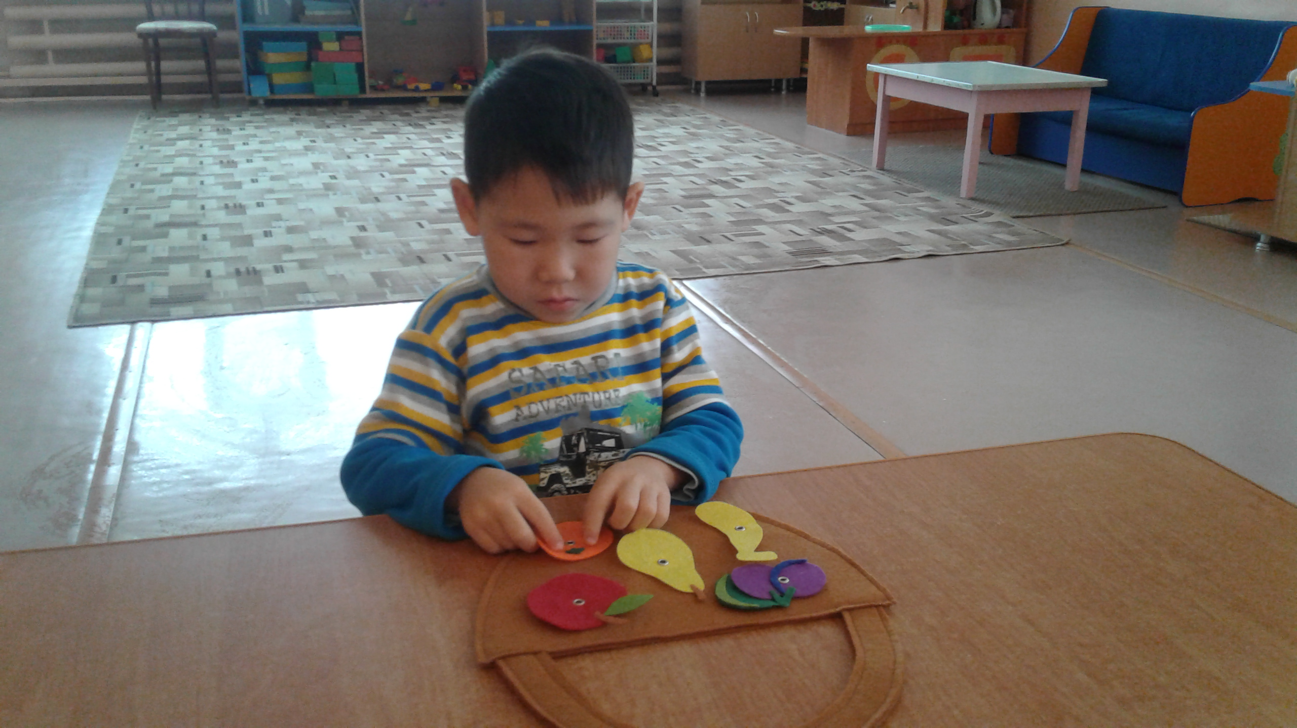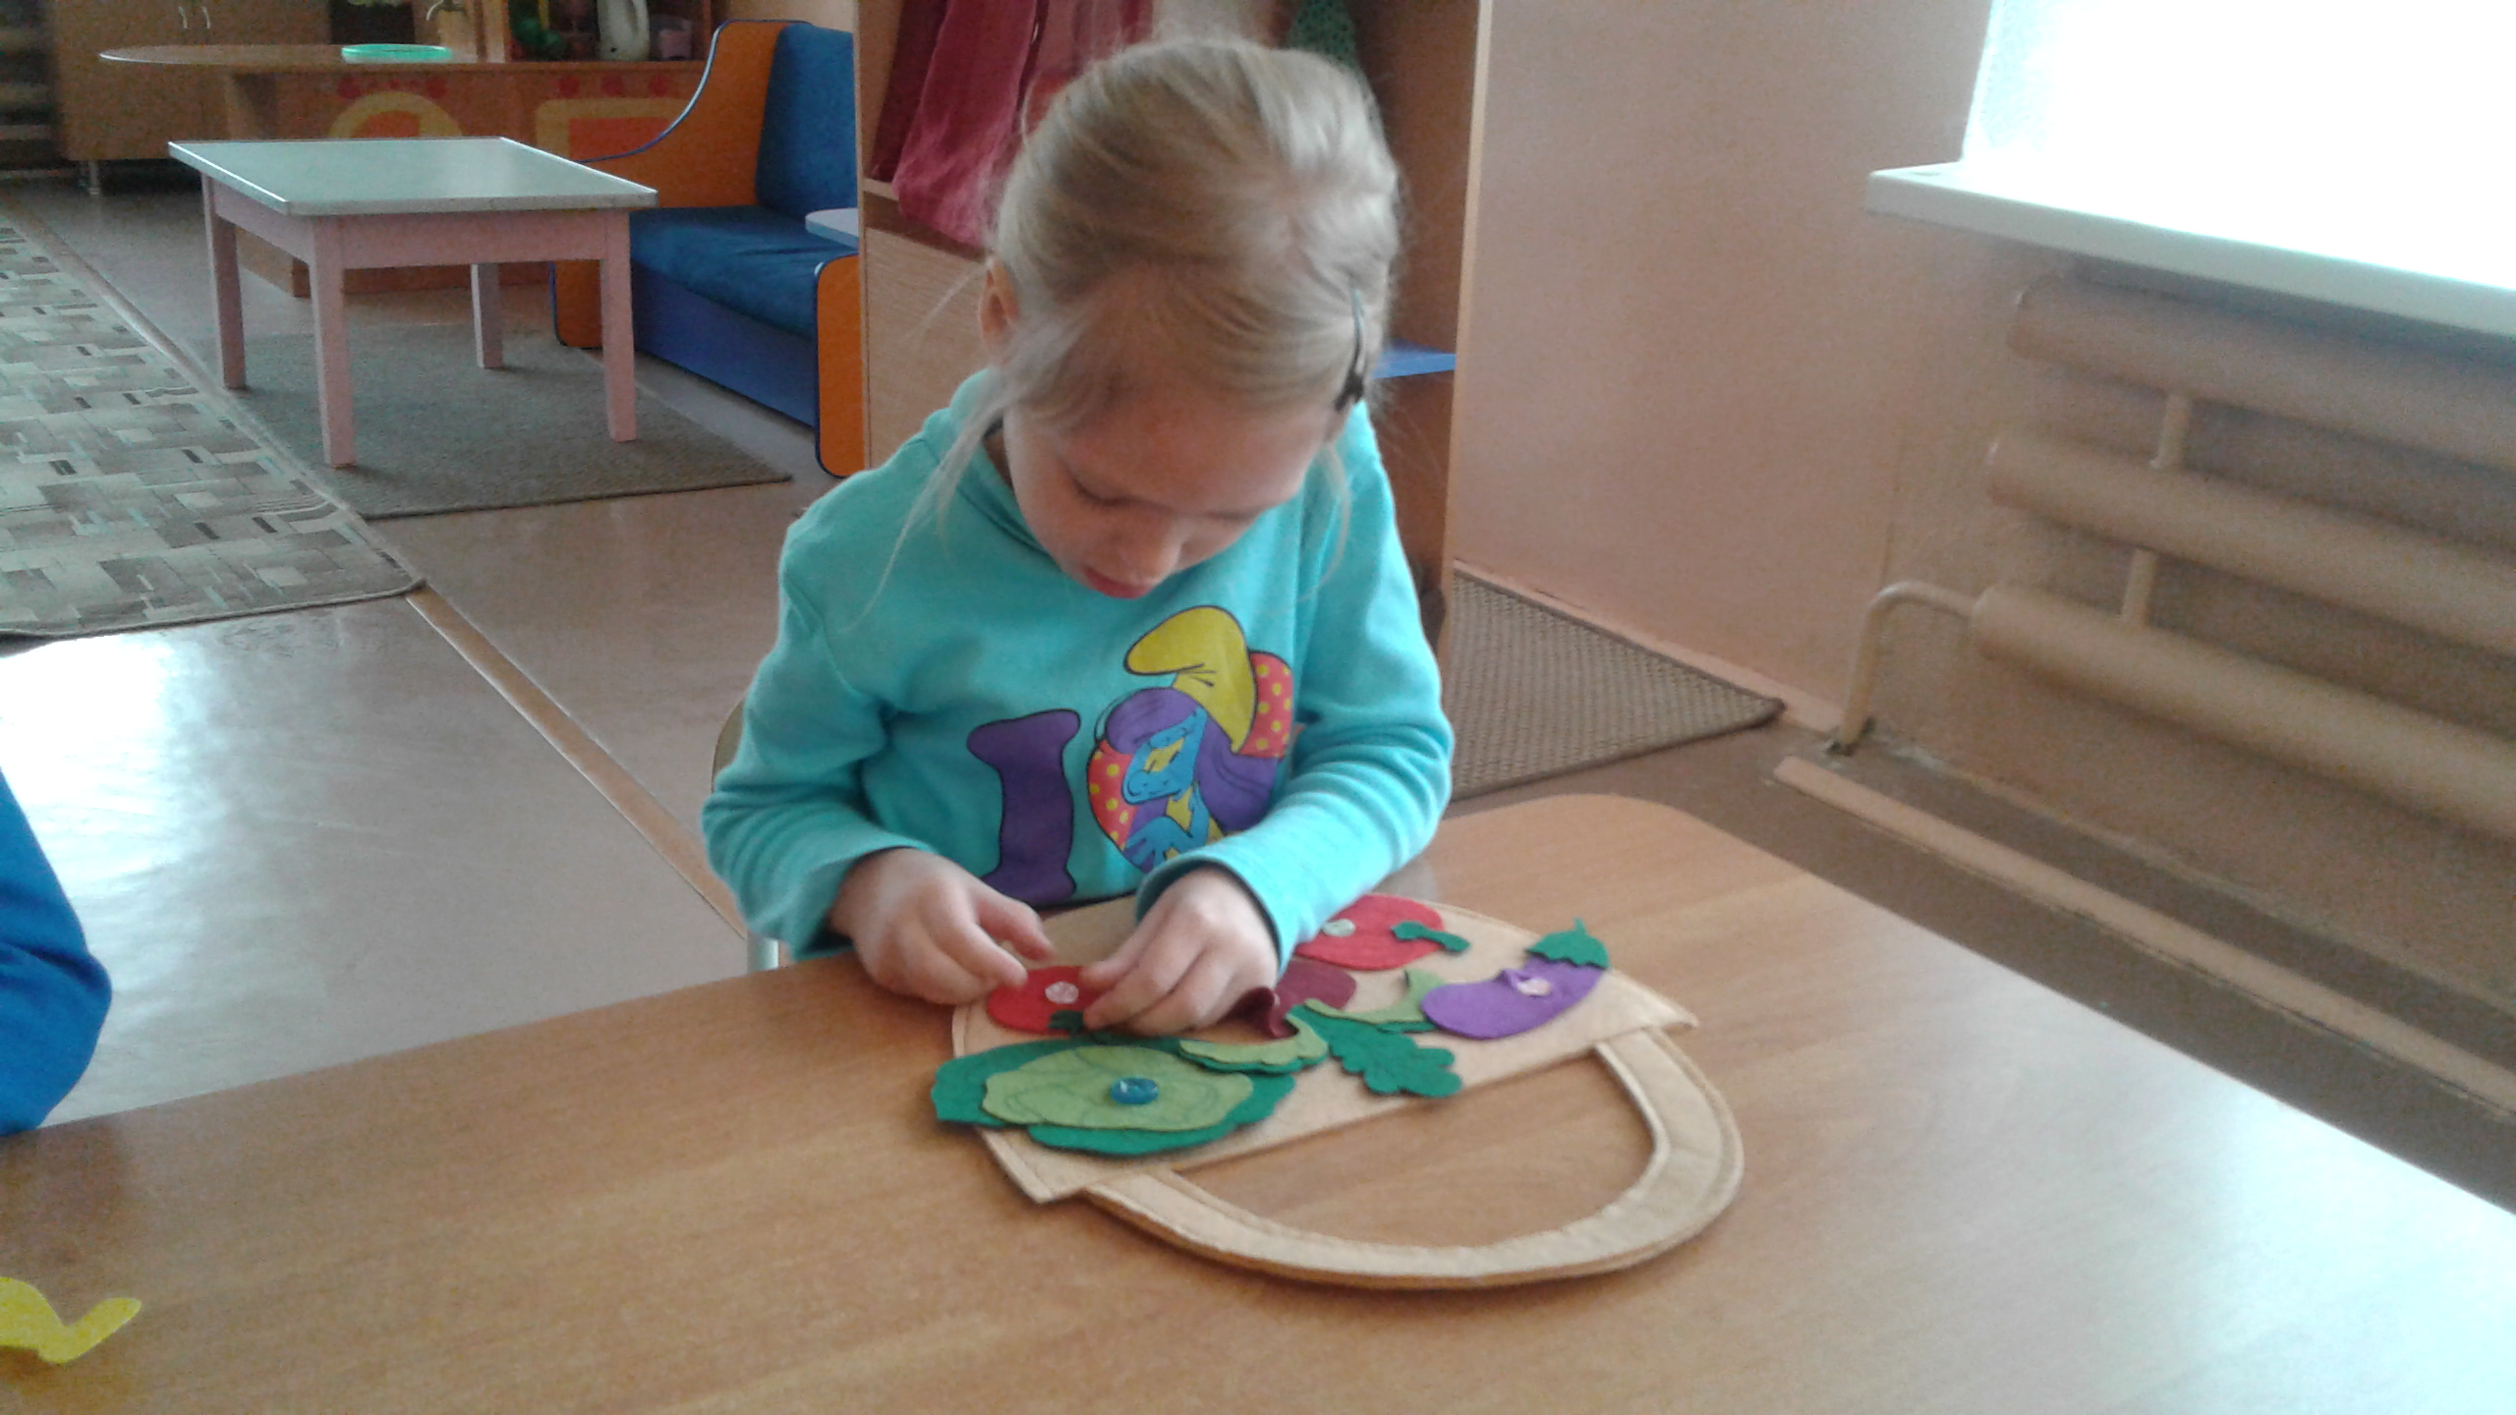
Цели пособия: закреплять названия овощей и фруктов; умение классифицировать овощи и фрукты; использовать в речи обобщающие слова «овощи» и «фрукты»; закреплять знания основных цветов и геометрических форм; учить образовывать уменьшительно-ласкательную форму существительных; развивать внимание, память, логическое мышление, речь; мелкую моторику рук; закреплять вычислительные навыки; навыки самообслуживания (расстегивать и застегивать пуговицы).
Варианты игр и упражнений:
1 вариант: предложить ребенку собрать в корзинку овощи (фрукты); вспомнить названия, обобщающее слово.
2 вариант: собрать в корзинку овощи (фрукты) круглой (овальной) формы.
3 вариант: собрать в корзинку овощи красного цвета, а фрукты желтого цвета.
4 вариант: предложить ребенку, прикрепляя овощ (фрукт), называть его ласково.
5 вариант: найти на корзинке и убрать лишний предмет. (« Четвертый лишний»).
6 вариант: посчитать овощи (фрукты).
7 вариант: угадать фрукт (овощ) по описанию.
8 вариант: сравни огурец и помидор, чем похожи, чем отличаются.
«Бизиборд или развивающая доска».
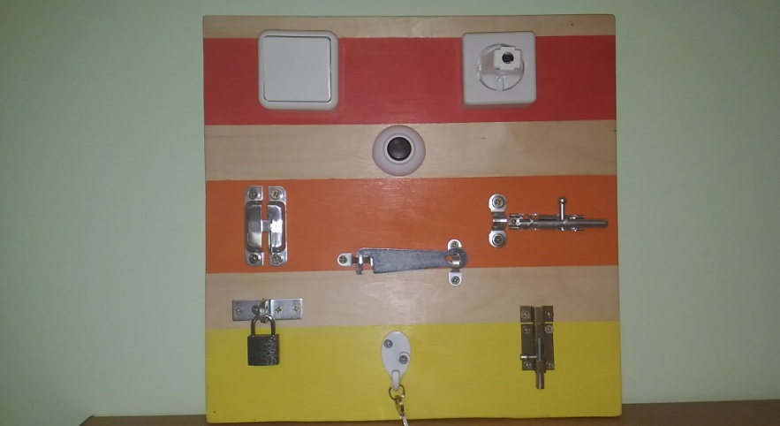
Пособие представляет собой фанерную доску с различной фурнитурой и элементами различных электроприборов: розетка, вилка, переходник, переключатель, защелка, задвижка, цепочка для двери, кнопка для звонка, крючок, замочек с ключиком, шпингалет).
Цель: познавательный интерес у детей, развивать мелкую моторику пальцев рук, формировать ручную умелость через выполнение предметно-практических действий.
Задачи:
1. Способствовать развитию скоординированных действий руки;
2. Развивать мелкую моторику рук, стимулировать развитие новых тактильных ощущений, важные бытовые навыки,
3. Формировать мыслительные процессы, логику;
4.Формировать волевые умения, усидчивость (умение не отвлекаться от поставленной задачи, доводить ее до завершения, стремиться к получению положительного результата).

Развивающий планшет «Чудесные резиночки».

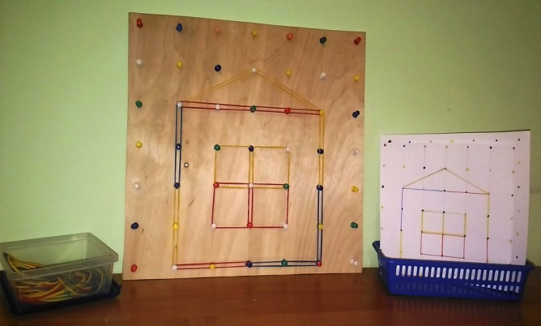

Материал: Доски с разными по цвету силовыми кнопками, вбитые на расстоянии 5 или 6 см., разноцветные резиночки, схемы, предметные картинки.
В эту игру могут играть дети, начиная с младшего возраста. В начале игры нужно провести разминку для пальчиков. Малышам предложить сделать "Цветную дорожку" резиночками одного цвета, затем усложнять игру (использовать для создания дорожки 2 цвета (и т. д), чередуя их по заданной схеме или словесному указанию). Дети старшего возраста выкладывают самые разнообразные картинки по образцу или по замыслу.
Цель: Развивать у детей мелкую моторику пальцев рук.
Закреплять знание цветов, способность ориентироваться в пространстве.
Развивать творчество, внимание, воображение, память, речь.
Варианты использования:
Познавательное развитие:
Выложить цифры, геометрические фигуры, математические знаки, решение примеров; заданную букву, слог, слово. К заданному слову подобрать картинку, выложить этот предмет с помощью резинок.
Ход игры: 1. Конструирование по схемам: предложить ребенку выложить с помощью цветных резинок фигуру, предмет или животных. Предварительно ознакомив с картинкой, схемой. Объяснить точки - это палочки на плоскости.
Можно использовать рассказ по любой сказке. Например: "Колобок", «Теремок», дать каждому ребенку задание выложить резиночками определенного героя, персонажа и. т. д.
2. Рисование по картинкам. Детям старшего дошкольного возраста можно дать более сложную задачу - выложить картинку уже без схемы с опорой на картинку.
3. Рисование по воображению так же направлены на детей более старшего возраста.

Многофункциональная дидактическая игра «Цветочная полянка».
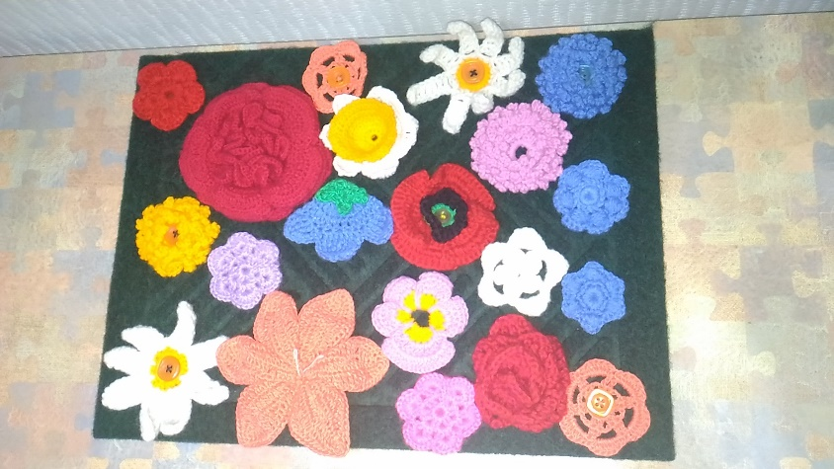
Цели: закреплять знания, умения и навыки различать по форме, цвету, размеру; умения определять схожесть или различие цветов по цветовой гамме, собрать цветы согласно словесному указанию.
Задачи:
- развивать сгибательные и разгибательные мышцы кистей рук. Отрабатывать слаженность движений обеих рук. Развивать координацию движения пальцев рук.
-развивать мыслительные операции анализа, синтеза, сравнения, обобщения.
-формировать и закреплять названия цветов, умение дифференцировать их по месту произрастания (садовые, луговые);
-развивать мышление, речь, внимание, память; умения объяснять причину выбора того или иного цветка при подведении итогов игры;
-прививать любовь к природе, воспитывать бережное отношение к живой и неживой природе.
- закреплять цвета, формировать навыки счета, закреплять понятия «большой», «маленький», «справа», «слева», «вверху», «внизу» и т.д.
- учить детей с помощью тактильных ощущений застегивать пуговицы
-нормализовать эмоционально-волевую сферу ребенка.

Варианты применения:
ФИЗИЧЕСКОЕ РАЗВИТИЕ:
Во время динамической паузы задать движения для каждого цветка: поднятая вверх ромашка - кружимся, василек - хлопаем в ладоши, одуванчик - дуем или прыгаем на месте. Когда дети запомнят движения - можно усложнить игру, увеличив количество цветков.
ФОРМИРОВАНИЕ ЭЛЕМЕНТАРНЫХ МАТЕМАТИЧЕСКИХ ПРЕДСТАВЛЕНИЙ:
Цель игры: закрепляем счет; формируем умение сравнивать предметы по количеству и цвету; тренируем память; развиваем быстроту мышления.
Можно предложить детям представить, что все мы бабочки (пчелки) и отправляемся на цветочную полянку. Каждая бабочка (пчёлка) выбирает себе один цветок. Цветов можно положить меньше (больше) количества детей. Дети определяют на сколько пчел (бабочек) больше чем цветов и наоборот, на сколько цветов меньше, чем бабочек (пчел). Можно определить количество цветов, разбив их по группам ориентируясь на цвет. Можно выполнить несложные арифметические действия с цветами или соотнести цифру с количеством цветов.
Усложнение задания нацелено на обучение ребенка выполнять задания по инструкции ("Найди и разложи цветы в таком порядке: ароматная роза, бархатный пион, гладкий помидор и т. д.). Можно предложить для игры: натуральные овощи, муляжи, игрушки, картинки с изображением овощей.

Дидактическая игра- шнуровка «Помоги ёжику»

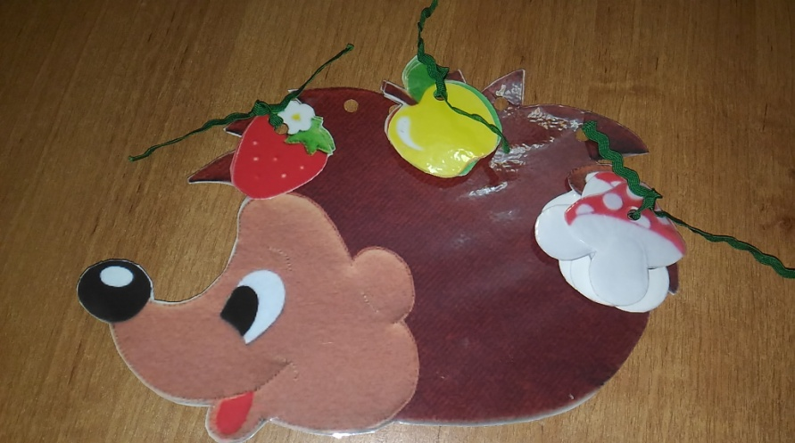

Цель: воспитывать у детей способность контролировать свои достижения (уровень развития крупной и мелкой моторики, инициативность и самостоятельность в разных видах деятельности, способность к волевым усилиям.
Задачи:
Образовательные:
-повышать уровень развития детей;
-учить анализировать, сравнивать, обобщать;
-закреплять знания о цветовой гамме.
Развивающие:
-развивать все познавательные функции (восприятие, внимание, память, мышление, речь);
-развивать моторику посредством развития тактильной чувствительности как основы «ручного интеллекта».
Воспитывающие:
-воспитывать усидчивость, самостоятельность.
-воспитывать в процессе общения инициативность, сотрудничество.

Ход игры:
Ведущий (взрослый) предлагает детям помочь ёжику собрать урожай.
Вариант игры:
1 вариант: игра проводится в присутствии взрослого;
2 вариант: игра проводится детьми самостоятельно.
Методические указания к игре:
Игра предназначена для детей от 3 до 7 дети является эффективным упражнением для развития мелкой моторики рук и сенсомоторной координации. Используя разноцветные шнурки, можно закреплять знания о цветовой гамме.
Планшет- шнуровка «Одень меня».

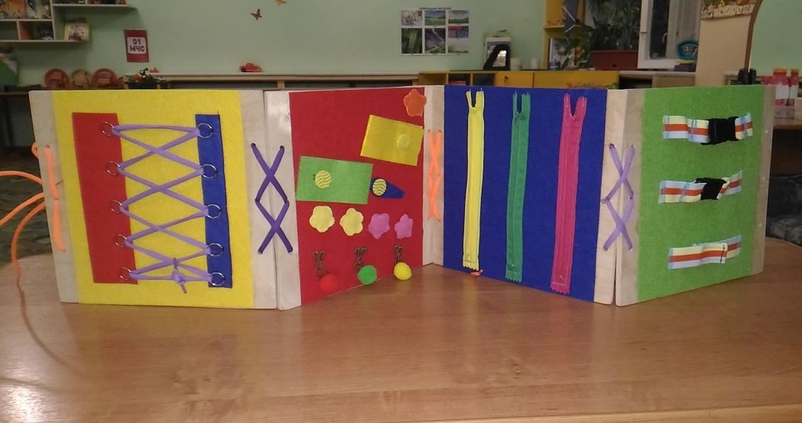

Игра предназначена для детей в возрасте от 3 лет. Кроме и развития сенсомоторной координации она помогает ребёнку овладеть пространственным ориентированием, освоить такие категории, как «вверху – внизу», «справа – слева». Благодаря этой игре у малышей развивается глазомер, совершенствуются творческие способности, формируются навыки усидчивости, произвольного внимания, готовности руки к письму. Используя разноцветные шнурки, можно закреплять знания о цветовой гамме.
Шнуровальный набор - это прекрасный тренажер для развития внимания и тактильного восприятия малыша. Эта игра развивает мелкую моторику рук и ребенка обучает его обслуживать себя самостоятельно во время одевания- раздевания. В наборе входят шнуровальные планшеты с различными видами застёжек. При необходимости планшеты разъединяются и используются для индивидуальных игр.

Цель: воспитывать у детей способность контролировать свои достижения (уровень развития крупной и мелкой моторики, инициативность и самостоятельность в разных видах деятельности, способность к волевым усилиям.
Задачи.
Образовательные:
-повышать уровень развития у детей мелкой мускулатуры рук;
-учить анализировать, сравнивать, обобщать;
-закреплять знания о цвете.
Развивающие:
-развивать все познавательные функции (восприятие, внимание, память, мышление, речь);
-развивать моторику посредством развития тактильной чувствительности как основы «ручного интеллекта».
Воспитывающие:
-воспитывать усидчивость, самостоятельность.
-воспитывать в процессе общения инициативность, сотрудничество.

Дидактическое пособие «Прачечная»

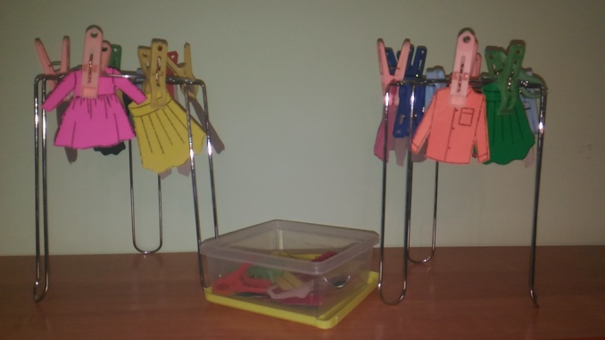

Данное дидактическое пособие состоит из: двух металлических «сушилок» для «белья»; одежда, вырезанная из картона; цветных бельевых прищепок.
Игра с прищепками «Прачечная» помогает развить мелкую моторику рук, которая в свою очередь влияет на развитие речи, внимание, памяти, координации движений, восприятие, воспитывается усидчивость детей. Так же дидактическое пособие «Большая стирка» способствует, лучшему запоминанию детьми цветов, позволяет выучить названия предметов одежды, и классифицировать на мужскую, женскую, а так же по временам года. Способствует бытовой адаптации детей, приучая их к труду и помощи родителям.
В начале игры взрослый интересуется у детей, в каком случае нужно стирать одежду и что с ней делать после стирки. Можно сопровождать игру проговариванием стихотворения.

Дидактическое пособие «Скрепка и прищепка»

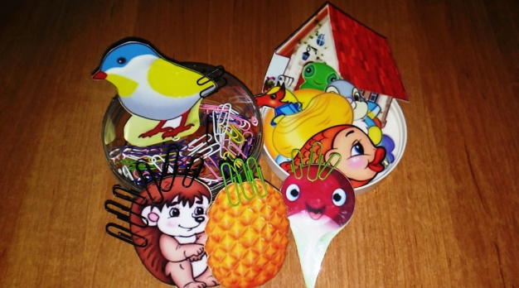

Цель: развитие мелкой моторики рук у детей старшего возраста.
Также эта игра поможет ребенку запомнить цвета, развить ощущение собственных движений и будет стимулировать его речевую активность. Кроме того, игра с прищепками направлена на формирование умения сличать и объединять предметы по признаку цвета, способствует развитию ощущений собственных движений и формированию положительного настроя на совместную работу со взрослым.
Используя картонные заготовки различных форм и цветов, обыграйте создание (руками ребёнка) предложенных на рисунке предметов. Проследите, чтобы у малыша было достаточно зелёных прищепок для ёлочки, жёлтых для солнышка. А при создании цветочка и рыбки хватило места для полёта фантазии.

Младший и средний возраст
В ходе подготовительного этапа педагог показывает детям прищепки и рассказывает об их предназначении в быту. Ребятам предлагается взять прищепки в руки, рассмотреть их внимательно и поиграть с ними.
Взрослый показывает каждому малышу, как, удерживая тремя пальчиками прищепку, можно прикрепить ее к краю небольшой картонной коробки, и сопровождает свои действия словами:
Наша мамочка устала,
Всю одежду постирала.
Милой маме помогу,
Все прищепки соберу.
Затем ребенку следует показать, как прищепка может открыть и закрыть «ротик» (для этого, удерживая прищепку в горизонтальном положении большим и указательным пальцами, раскрываем ее; в этот момент локоть опирается на поверхность стола). Далее педагог предлагает малышу самостоятельно помочь прищепки открыть и закрыть «ротик».
Упражнения с речевым сопровождением
Исходное положение для каждого упражнения: согнутая в локте рука стоит на столе.
Прищепка удерживается указательным и большим пальцами параллельно столешнице.
Лиса
Ритмичное открывание и закрывание прищепки по ходу проговаривания теста.
Хитрая плутовка, рыжая головка.
Ротик открывает, зайчиков пугает.
Крокодил
В зоопарке воробей пообедал у зверей.
А зубастый крокодил чуть его не проглотил.
Глупая ворона.
Оборудование: прищепки темного цвета, сложенные в виде конфет фантики (по количеству детей).
Перед каждым ребенком на столе лежит фантик. Взрослый наклоняет кисть руки к столу и захватывает прищепкой фантик. Затем кисть руки возвращается в исходное положение.
Увидела бумагу –
Да как ее ухватит.
Думала конфета,
Оказалось….., фантик!
В следующих упражнениях задействованы обе руки взрослого, которые ритмично открывают и закрывают прищепки по ходу проговаривания текста.
Зайчики
Глазки мыли?
Мыли.
Ушки мыли?
Мыли
Лапки мыли?
Мыли.
Хвостик мыли?
Нет, забыли.
Развитие творческого воображения в играх с прищепками.
Для проведения игр нужно предварительно вырезать из картона фигурки, к которым в дальнейшем будут прикрепляться прищепки. Малышу будет интереснее не просто манипулировать с предметами по образцу, а проявлять фантазию, выбирая из предложенных нескольких фигурок нужную.
В процессе конструирования различных предметов и объектов можно разучивать с ребенком стихотворения, что будет способствовать расширению и активизации словаря дошкольника, а также развитию его памяти и внимания.
Ежик
Ежик, ежик, где гулял?
Где колючки потерял?
Ты беги скорей к нам, ежик.
Мы сейчас тебе поможем.
Солнышко
Солнышко утором
Рано встает.
Лучики тянет – тепло нам дает.
Тучка
Туча по небу летела-
Всё толстела и толстела.
А потом на радость нам
Громко лопнула по швам.
"Ба-ба-бах!" - ударил гром,
И разлился дождь ведром.
Самолет
Самолет, самолет
Отправляется в полет.
Но без крыльев и хвоста
Не взлетит он никогда
Дом
Дом сломался – вот беда.
Где крылечко? Где труба?
Мы умеем мастерить,
Можем домик починить.

Логопедические игры с использованием прищепок.
Чья цепочка длиннее.
Цели: расширять словарный запас по темам: «Дикие животные», «Домашние животные», «Столовая и чайная посуда», «Животные и их детеныши», «Овощи и фрукты», учить различать близкие по значению родовые понятия.
Сколько слов?
Цели: учить определять количество слов в предложении; закрепить знания о предлогах, имеющих пространственное значение.
Собери звуковые бусы
Цель: учить различать гласные и согласные звуки.
Оборудование: Коробка с прищепками красного и синего цвета.
Ребенку предлагается собрать цветную цепочку, в которой будут чередоваться красные и синие прищепки. Красные символизируют гласные звуки, синие - согласные.
Например: Участники игры должны по очереди назвать слова, начинающиеся на гласный или согласный звук.
Различай и называй
Цель: учить различать, правильно произносить звуки С - Ш
Оборудование: картинки, прищепки двух цветов.
Перед ребенком на столе разложены картинки (игрушки), в названии которых слышится звук С (например, красный цвет), Ш (синий цвет). Нужно прикрепить «нужную» прищепку к «правильному» слову.
Таким образом, данная методика с использованием предметов – заместителей способствует преодолению речевого негативизма, развитию сенсорных и пространственных отношений, мелкой моторики рук, формирует звуковой и слоговой анализ, правильное звукопроизношение.

Дидактическая игра «Чудо-дерево»

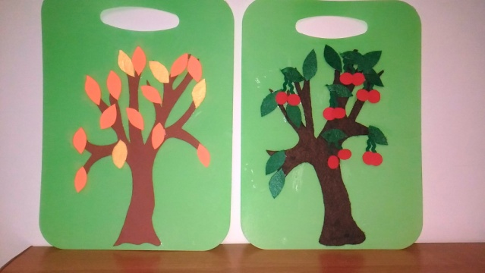

В комплект игры входят: крона деревьев, листочки по временам года, ягоды, фрукты, снежинки.
Цель: расширить представления о временах года, развивать мелкую моторику, развивать познавательные способности и речь детей.
Задачи:
Образовательные: формирование двигательных и психических механизмов, влияющих на общее интеллектуальное развитие ребенка.
Развивающие: развитие мелкой моторики, ручной умелости через выполнение предметно-практических действий.
Воспитывающие: развивать сенсомоторную координацию, мелкую моторику рук;
развивать пространственное ориентирование, способствовать усвоению понятий "вверху", "внизу", "справа", "слева".
Игра используется как в свободной игровой деятельности, так и непосредственно образовательной.
Игра содержит в себе несколько этапов в НОД:
- по развитию речи,
- ФЭМП,
- ознакомление с окружающим миром,
- художественно эстетической деятельности,

Дидактическая игра «Приключения Колобка»

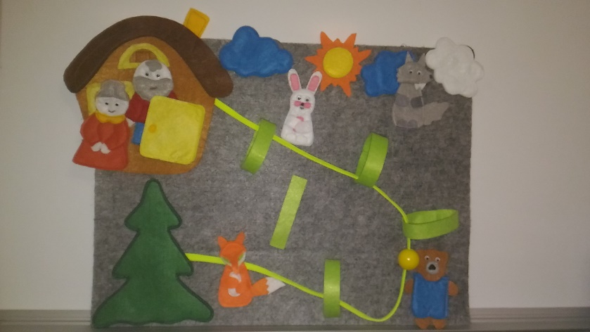Пособие создано для развития ловкости, точности, координации, синхронности движений пальцев рук, совершенствования зрительно-моторной координации, формирования причинно-следственных связей, нормализации эмоционально-волевой сферы ребенка.
Задачи:
Образовательные: формирование двигательных и психических механизмов, влияющих на общее интеллектуальное развитие ребенка.
Развивающие: развитие мелкой моторики, ручной умелости через выполнение предметно-практических действий.
Воспитывающие:
- развивать сенсомоторную координацию, мелкую моторику рук;
- развивать пространственное ориентирование, способствовать усвоению понятий "вверху", "внизу", "справа", "слева";
- способствовать развитию речи.

